Soupe à l'oignon gratinée
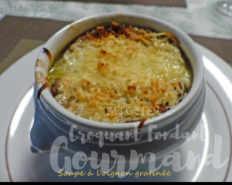 Pour 4 Croquants-Gourmands
- 500 g d'oignons
- 20 g de farine
- 1 litre d'eau
- 2 tablettes de bouillon de volaille
- 1 brindille de thym
- 1 feuille de laurier
- Tranches de pain rassis
- 100 g de comté râpé
- 2 càs de crème liquide
- huile d'olive
- sel & poivre du moulin
4 cocottes passant au four
Préchauffage du four à 240°C
Éplucher et émincer finement les oignons en très fines lamelles.
Les faire suer dans un filet d'huile chaude jusqu'à ce qu'ils soient tendres.
Saupoudrer de farine et remuer avec la cuillère en bois pour bien la mélanger.
Ajouter l'eau bouillante, les tablettes de bouillon de volaille, le thym et le laurier.
Porter à ébullition puis laisser frémir pendant au-moins 30 minutes et même un peu plus pour que le bouillon deviennent bien onctueux (45 min pour moi).
Ajouter la crème, rectifier l'assaisonnement en sel si besoin et poivrer.
Répartir la soupe très chaude dans les bols.
Faire griller les tranches de pain au grille-pain (ou dans le four).
Poser les tranches sur la soupe et saupoudrer largement de fromage râpé.
Passer sous le grill du four, le temps que le fromage soit bien gratiné.
Servir immédiatement.

